**Интегрированный урок по математике и информатике по теме "Решение практических задач с помощью табличного процессора MS Excel. Встроенные функции", направленный на развитие функциональной грамотности.**

*Учитель информатики МБОУ «СОШ №14»*

*Ащеулова Д.В.*

|  |  |
| --- | --- |
| Класс: | 9 |
| Тема: | "Решение практических задач с помощью табличного процессора MS Excel. Встроенные функции" |
| Цель: | познакомить обучающихся с алгоритмом решения задач с использованием табличного процессора MS Excel; оценить возможность применения табличного процессора в профессиональной деятельности; научиться сопоставлять и анализировать результаты вычислений с использованием табличного процессора; развитить умения обучающихсяприменять изученные знания, полученные на уроках математики и информатики, в повседневной жизни. |
| Задачи: | *Обучающие:*  Отработать навыки использования расчетных формул при работе с электронными таблицами; стимулировать интерес к применению табличного процессора MS Excel при решении практических профессиональных задачах.  *Развивающие:*  Развитие умения оценивать результаты выполненных действий;  Развитие умения применять полученные знания при решении задач, ориентированных на будущую профессиональную деятельность;  Развитие познавательного интереса, интеллектуальных и творческих способностей средствами табличного процессора MS Excel.  *Воспитательные:*  Развитие внимания и аналитического мышления, воспитание информационной культуры, избирательного отношения к полученной информации. |
| Тип занятия | комбинированное занятие (закрепление знаний, открытие новых) |
| Форма занятия | фронтальная, групповая, практикум |
| Реализуемые технологии | системно-деятельностный подход, элементы критического мышления, здоровьесберегающие технологии |
| Методы и приемы | проблемно-поисковый, объяснительно-иллюстрированный, метод критического анализа |
| Средства и оборудование | мультимедийная система, компьютеры, раздаточный материал |
| Продолжительность | 45 мин |

**Планируемые результаты**

**Предметные:**

– систематизировать знания, умения учащихся по теме урока и научить применять полученные знания в новых условиях;

– научиться применять приобретенные знания, умения, навыки для решения жизненных задач;

– расширить представления о практическом применении математики и информатики.

**Метапредметные:**

***Коммуникативные:***

– организовывать и планировать учебное сотрудничество с учителем и сверстниками;

– обмениваться знаниями между одноклассниками для принятия эффективных совместных решений;

– развивать умение точно и грамотно выражать свои мысли;

– воспринимать текст с учетом поставленной учебной задачи, находить в тексте информацию, необходимую для решения задачи.

***Регулятивные:***

– определять целевые установки учебной деятельности, выстраивать последовательности необходимых операций (алгоритм действий);

– корректировать деятельность: вносить изменения в процесс с учетом возникших трудностей и ошибок, намечать способы их устранения.

***Познавательные:***

– осуществлять смысловое чтение;

– уметь выделять существенную информацию из текстов;

– использовать общие приёмы решения задач.

**Личностные:**

– формирование устойчивой мотивации к обучению;

– умение контролировать процесс и результат учебной деятельности;

– формирование навыков самоанализа и самоконтроля.

**ХОД УРОКА**

**1. Организационный этап.**

Приветствие обучающихся, проверка готовности к уроку.

**2. Постановка цели и задач урока. Мотивация учебной деятельности обучающихся.**

Сообщение обучающимся цели урока, мотивация на работу на уроке.

**3. Актуализация знаний.**

Обучающиеся индивидуально выполняют задание, направленное на повторение ранее изученного материала с последующей проверкой.

**Выполнение работы:**

Выполнить практическую работу, направленную на вычисления заработной платы с учетом подоходного налога, отчислений в пенсионный фонд. Подоходный налог вычисляется как 13% от начисленной зарплаты. Отчисление в пенсионный фонд составляет 1% от начисленной зарплаты:. Подсчитать сумму к выдачи.

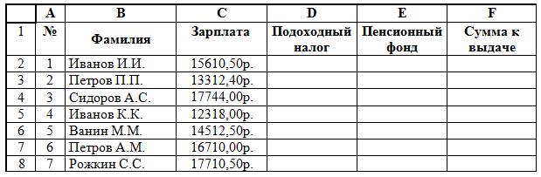

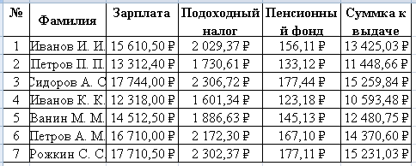Проверка:

**4. Применение знаний и умений в новой ситуации.**

**Задание 1.**

Обучающиеся работают в парах и совместно с учителем разбирают новое задание.

**Выполнение работы:**

Откройте файл-заготовку **Новое задание.xls - Лист 1 (Формула Герона),** который находится на Рабочем столе.

**Задание:** Даны три стороны треугольника *а,b,с.* Требуется вычислить его площадь по формуле Герона:



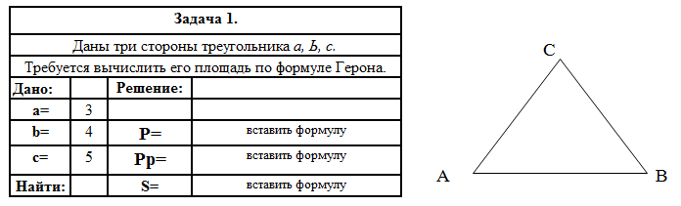.

Рассмотрим алгоритм расчета площади по формуле Герона:

Для этого определим, что для нас является исходными данными, что необходимо рассчитывать и что будет результатом.

* Посмотрите внимательно на таблицу, определите какие данные являются в нашей задаче исходными данными? (стороны треугольника)
* Какие данные будут результатом? (S - площадь треугольника)
* Какие ещё данные в нашей задаче являются расчетными? (Р- периметр, Рр - полупериметр)
* Найденные данные будут являться окончательным результатом? (да)

Справиться с поставленной задачей нам поможет MS Excel.? напомню:

* **Формула обязательно начинается со знака =**
* **в формуле указываем адреса ячеек, в которых находятся исходные данные.**

Что найти периметр, нужно сложить все его стороны, для этого в ячейку F9 внести формулу =D8+D9+D10. Ответ 12.

Чтобы найти полупериметр нужно периметр разделить пополам, в ячейку F10 вносим формулу

= F9/2. Ответ 6.

Что найти площадь нужно в ячейку F11 внести формулу =КОРЕНЬ(F10*(F10-D8)*(F10-D9)*(F10-D10)). Ответ 6.

Результат:

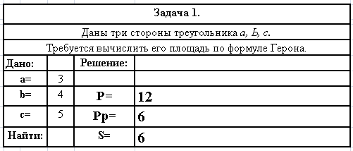

**Задание 2.** Откройте файл-заготовку **Новое задание.xls - Лист 2 (Гипотенуза),** который находится на Рабочем столе. Найдите гипотенузу прямоугольного треугольника и его площадь, если его катеты равны a и b см.

|  |
| --- |
|  |

Результат:

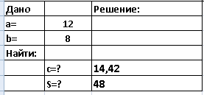

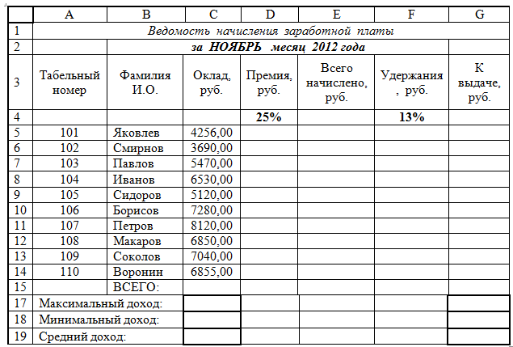**Задание 3.** Оформить ведомость начисления заработной платы по образцу, произвести расчеты. Постройте диаграммы: круговую по графе **Начислено «Всего»**, сравнительную диаграмму по графам Оклад и Премия.

**5. Контроль усвоения, обсуждение допущенных ошибок и их коррекция.**

Проверка результата работы в парах: обсуждение решения задач.

**6. Информация о домашнем задании.**

Обучающимся выдается домашнее задание.

**Задание 1.**

Все друзья самостоятельного Пятачка решили купить тетрадки, карандаши и фломастеры в ближайшем магазине. Крошка Ру планировал купить 12 карандашей, 10 тетрадок и 1 упаковку фломастеров. Пятачок - 20 карандашей, 5 тетрадок и 2 упаковки фломастеров. Винни-Пуху карандаши не нужны, только 10 тетрадок и 2 упаковки фломастеров. Кенга планировала купить 24 карандаша и 12 тетрадок. Кролик - только 12 карандашей. Оформить таблицу по образцу, произвести расчеты.

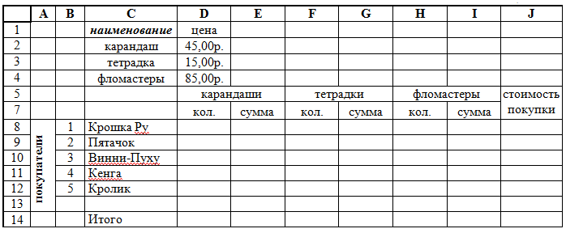Таблица 3.

**Задание 2.**

Гражданин открыл счет в банке, вложив 10 000 руб. Через каждый месяц размер вклада увеличивается на 1,2% от имеющейся суммы. Определить прирост вклада за первый месяц, за 2 первых, за 3 первых и т.д.. до 12 месяцев. Значения получать путем копирования (распространения) формулы, введенной только в **одну** из ячеек.

**7. Рефлексия (подведение итогов занятия).**

Акцентирование внимания на практическом применении математики в информатике при решении жизненных задач. Выставление оценок представителям групп.

**ЛИТЕРАТУРА**

1. Босова Л. Л. Информатика. 7 класс: самостоятельные и контрольные работы / Л. Л. Босова, А. Ю. Босова и др. – М.: БИНОМ- Лаборатория знаний, 2017. – 64 с.: ил.

2. В помощь учителю математики «Планируемые результаты и УУД на уроках математики и информатики» URL: <https://infourok.ru/v-pomosch-uchitelyu-matematiki-planiruemie-rezultati-i-uud-na-urokah-matematiki-1168930.html>